В предверии 90-летнего юбилея МБОУ СОШ №1 и 70-летия Победы в Великой Отечественной Войне1941-1945г.г., среди учащихся 6-х классов прошла интеллектуально-спортивная игра «Зарница».

Ребятам предстояло преодолеть два этапа: интеллектуальный и спортивный. На первом этапе команды перемещались по станциям, разгадывая головоломки, и отвечая на вопросы. Каждая команда хотела первой завершить этот этап, набрав максимальное количество очков.

После подведения итогов интеллектуального конкурса лидером по количеству баллов (15)оказалась команда 6 «Б» класса – классный руководитель Тайшина В.В.

На втором этапе ребятам предстояло стать настоящими «царями горы» . Командам была поставлена задача – добыть кубок с вершины «снежной крепости». Лидеры первого этапа имели преимущество перед другими командами и стартовали с ближнего расстояния, команда 6 «А» - классный руководитель Ползикова Н.Б. и команда 6 «В» - классный руководитель Ким Н.Н. классов, набрав по 12 баллов, начали свое восхождение с дальней отметки.

Борьба разыгралась, не шуточна: мальчики продемонстрировали свою ловкость и силу, девочки – находчивость.

Путь на вершину горы был преодолен, а кубок завоевала команда 6 «Б» класса.

Хочется сказать спасибо учащимся 8 «А» класса - Иваниной П., Ползикову И., Войтович Е. за помощь в проведении мероприятия.

После окончания состязания, ребята веселились на улице: сражались в снежки, играли в догонялки, вновь штурмовали снежный город. Праздник удался наславу!

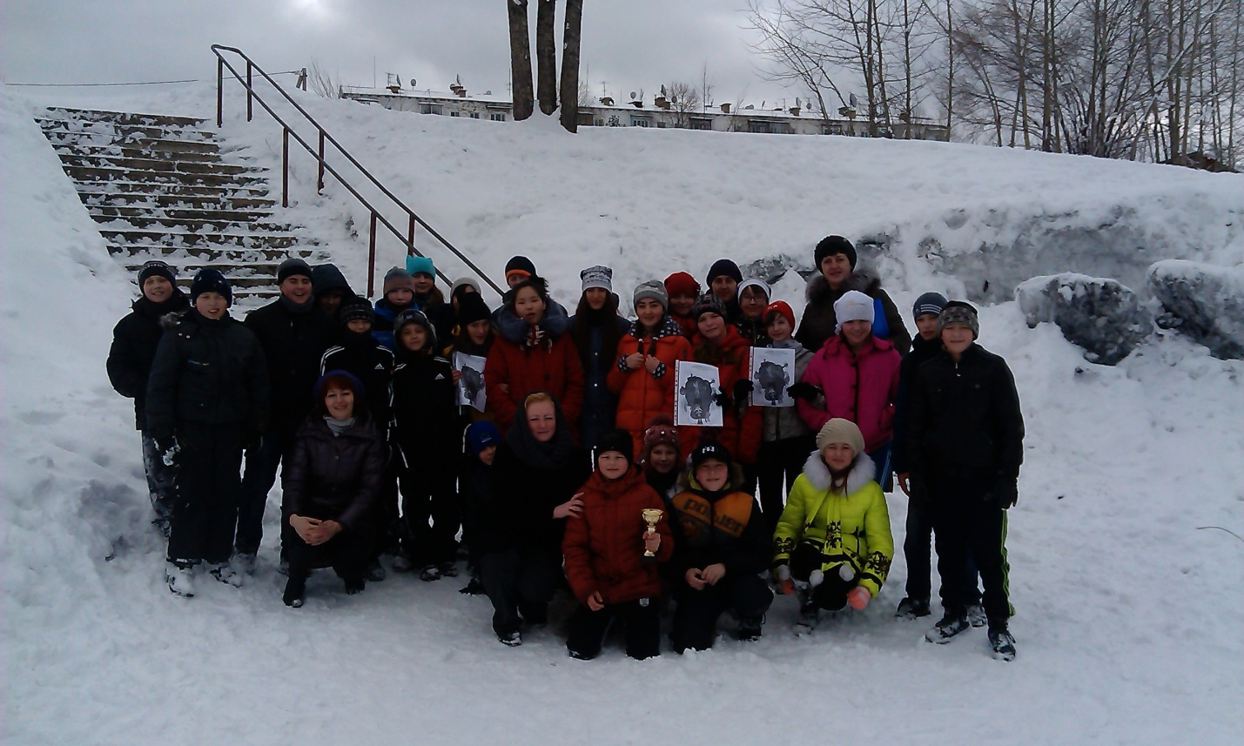

Учитель биологии Ползикова Надежда Борисовна